IES LOS SAUCES - SISTEMAS OPERATIVOS – 1º DAW – CURSO 2025/2026
PRÁCTICA Nº 1 – INSTALACIÓN LINUX UBUNTU DESKOP
- Buscar en el navegador la página: www.somebooks.es
- Ir a la SECCIÓN NUESTROS LIBROS (arriba a la derecha)→Sistemas Operativos en Red (2ª edición)→Ficha contenidos→ Capítulo 4: Instalación de Ubuntu Server→ 4.1. Introducción→
- Contestar brevemente a las siguientes cuestiones:
- ¿Cuál es la característica fundamental del sistema operativo Linux?
Es un sistema operativo muy personalizable ya que es de código abierto y los usuarios lo pueden modificar de la forma que prefieran

- Explica brevemente qué es una distribución de Linux:
Es un sistema operativo completo basado en este caso en Linux. Puede tener herramientas adicionales

- Escribe el nombre de 3 distribuciones de Linux:
Ubuntu, Devian y Fedora

- Enumera 3 ventajas del software libre:
Es gratuito, es de código abierto y mayor seguridad por transparencia

- Indica 2 desventajas del software libre:
Falta de soporte técnico por parte de una empresa y una mayor curva de aprendizaje

Acceder a la siguiente página: 4.2 El sistema operativo Ubuntu Linux
- ¿Cuándo se actualiza Ubuntu?
Cada 6 meses

- Indica la principal característica de las versiones LTS:
Ofrecen un soporte prolongado y estable a lo largo del tiempo

Acceder a la siguiente página: 4.3 El proceso de instalación de Ubuntu
- ¿Cuántas versiones tiene Ubuntu?

- Indicar los tipos de particiones que existen:

- Tenemos un equipo con 2 discos duros. El primero tiene 3 particiones primarias y el segundo dos particiones primarias, una extendida y 3 lógicas. Realizar un esquema en el que se vean los nombres de las particiones en Linux

- En la instalación de un sistema operativo Linux, ¿cuántas particiones se recomienda realizar?

- ¿Cuál es el sistema de archivos usado por Linux habitualmente?

Vamos a instalar Linux Ubuntu desktop 20.04.
En nuestro escritorio, crear estas carpetas:
VirtualBox y dentro de ella, crear otras 2 carpetas: isos y maquinas
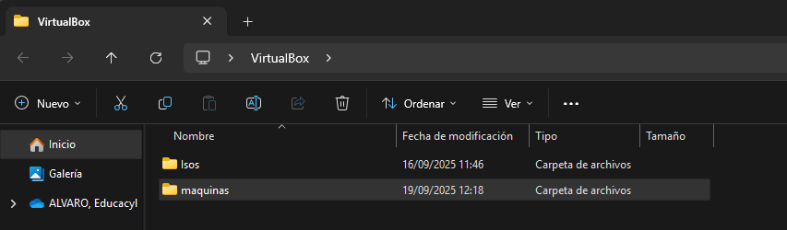
Lo primero que tenemos que hacer es descargar la ISO correspondiente (versión 20.04 LTS) y la guardamos en la carpeta: VirtualBox\isos\Ubuntu_desktop_20_04 que hemos creado anteriormente.

Para ello vamos a ir a la página web: www.ubuntu.com-->Downloads
A continuación, creamos una máquina virtual con las siguientes características:
Nombre: Ubuntu Desktop 20.04 LTS
Tipo: Linux
Versión: Ubuntu (64 bits)
Memoria RAM: 2 GB

Crear un disco virtual ahora; tipo VDI; reservado dinámicamente. Tamaño: 25 GB
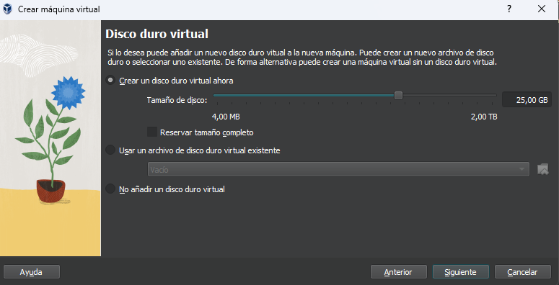
Red: Adaptador puente
A continuación, seguir los pasos del documento:
“Instalar_Ubuntu_Desktop_20_04”
Usuario: daw1
Password: daw2526
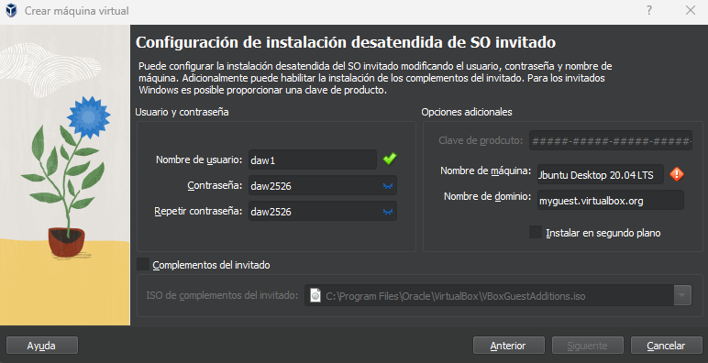

Investigar cómo instalar las Guest Additions
En la terminal de Ubuntu debes ejecutar los comandos sudo apt update y después sudo apt upgrade. A continuación, tienes que hacer click en la pestaña de dispositivos y al final de la ventana que se abre darle a insertar imagen de cd. Al hacerlo se añadirá una memoria de virtualbox en la máquina, ejecutas el archivo de las guest additions y ya está

